ЧЕЛЯБИНСКАЯ ОБЛАСТЬ

АДМИНИСТРАЦИЯ
ЗЛАТОУСТОВСКОГО ГОРОДСКОГО ОКРУГА
ПОСТАНОВЛЕНИЕ

11.04.2025 г. | № | 137-П/АДМ
г. Златоуст
Об отмене постановления Администрации Златоустовского городского округа

В целях уточнения правового акта,
ПОСТАНОВЛЯЮ:
1. Постановление Администрации Златоустовского городского округа
от 23.06.2023 г. № 253-П/АДМ «О внесении изменений в постановление Администрации Златоустовского городского округа от 16.10.2017 г. № 442-П «Об утверждении Положения о проверке достоверности и полноты сведений, представляемых гражданами, претендующими на замещение должностей муниципальной службы, и муниципальными служащими Златоустовского городского округа, и соблюдения муниципальными служащими Златоустовского городского округа требований к служебному поведению, признании утратившими силу некоторых муниципальных нормативных правовых актов» отменить.
2. Пресс-службе Администрации Златоустовского городского округа (Семёнова А.Г.) опубликовать настоящее постановление в газете «Златоустовский рабочий» и разместить на официальном сайте Златоустовского городского округа в сети «Интернет».
3. Контроль за выполнением настоящего постановления оставляю
за собой.

Исполняющий обязанности Главы Златоустовского городского округа | 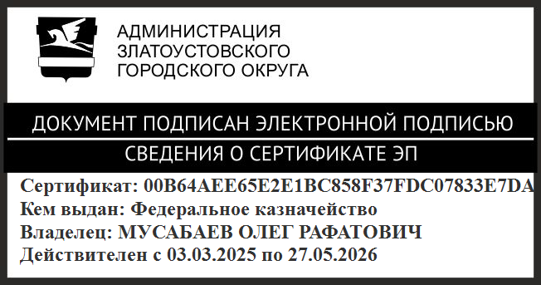 | О.Р. Мусабаев

